**武昌区2018年度武泰闸体育场管理经费**

**项目绩效评价报告**

**项目名称：武泰闸体育场管理经费项目**

**项目单位：武昌区文体旅游发展委员会**

**主管部门：武昌区文体旅游发展委员会**

**二〇一九年十月**

**摘要**

1. **项目名称：武泰闸体育场管理经费项目**
2. **项目金额：60万元**
3. **绩效评价结果**

|  |  |  |  |
| --- | --- | --- | --- |
| 评价准则 | 准则分值 | 评价得分 | 评价等级 |
| 项目决策 | 20分 | 18分 | 优 |
| 项目管理 | 25分 | 25分 | 优 |
| 项目绩效 | 55分 | 50分 | 优 |
| 综合绩效 | 100分 | 93分 | 优 |

**四、存在的主要问题概述**

（一）基础设施较陈旧，应及时更新和修缮。管理人员日常巡查不够全面，只将工作重点放在了场内体育设施，而忽略了对场内可供居民进行休憩的基础设施进行安全排查、损坏报修，场内休憩基础设施多数老化，长此以往将形成安全隐患。

（二）不常用体育设备及场地应进行及时有效的维护。对不常用体育设备及场地，如足球场草坪及其周边草坪及周边设施，平时缺乏必要的养护，修剪和修理，造成场地使用效果不佳，球场使用率低，形成恶性循环。

**五、管理建议概述**

（一）有效沟通，加大安全隐患排查力度。加强基础设施管理措施，与市民进行及时有效地沟通，听取意见，在对场内体育设施进行日常巡查同时，对可供居民进行休憩的基础设施进行安全排查、并及时报修，排除安全隐患。

（二）有效引导，维护场地、设备持续运行。管理人员加强引导，增加便于市民快速寻找所需场地及设施的指示牌等措施，避免场地利用不均，造成排队及部分设备无人使用的现象。对不常用体育设备及场地，也应加强维护，避免因维护不善导致市民无法或不愿使用。

**目录**

前言 1

一、项目基本情况 2

（一）项目概况 3

（二）项目绩效目标 5

二、绩效评价工作情况 6

（一）绩效评价目的 6

（二）绩效评价工作过程 7

（三）绩效评价框架 8

三、绩效分析 8

（一）项目决策（20分） 9

（二）项目管理（25分） 9

（三）项目绩效（55分） 10

四、评价结论 10

（一）评分结果 10

（二）主要结论 10

五、主要经验及做法、存在的问题和建议 11

（一）主要经验及做法 11

（二）存在的问题 11

（三）建议 12

**前言**

**开展绩效评价的背景**

由于政府公共服务职能进一步转换，财政支出规模持续扩大，信息公开力度不断增强，财政资金安排是否科学合理、资金使用是否规范有效、预期效益是否达到目标、政府公共服务职能是否有效地履行、财政支出责任是否得到真正落实成为社会各界关注的焦点。提高政府财政资金使用效益和公共服务水平必须进行预算绩效管理。绩效评价是预算绩效管理的核心内容。

通过借鉴西方国家绩效评价发展经验，我国绩效评价工作已进行了一定程度的实践探索，2003年10月11日党的十六届三中全会决定指出，财政要建立预算绩效评价体系。2006年，财政部在总结前几年经验的基础上，从绩效评价对象选择、程序设计、指标体系设计、结果运用等方面入手，对绩效评价试点工作进行了进一步规范。为贯彻落实财政部绩效管理工作的一系列规定，湖北省财政厅下发《关于印发〈湖北省财政项目资金绩效评价操作指南〉的通知》（鄂财函[2014]376号），武昌区财政局印发《武昌区财政支出绩效评价管理暂行办法》。随着各项制度的逐步完善，绩效评价体系和制度已步入常态，逐步完善武昌区文体旅游广电局武泰闸体育场管理经费项目绩效评价工作，对于提高财政资金使用效益具有重要意义。

**一、项目基本情况**

（一）项目概况

1、项目立项背景

1.1项目立项依据。

（1）《武昌区国民经济和社会发展第十二个五年规划纲要》中指出，大力发展文化体育事业，以满足人民群众基本文化需求为目标，加快构建普惠型、全覆盖的公共文化服务体系，大力发展公益性文化体育事业，丰富精神文化产品和社会文化体育生活。加强公共文化体育设施建设，新建区国家档案馆，对区图书馆、武泰闸体育场进行提档升级，改善街道文化活动中心、社区文化活动室条件，新建一批社区文化广场、全民健身场所。

（2）《武昌区创建首批湖北省公共文化服务体系示范区实施方案》提出，认真贯彻党的十八大和十八届三中全会精神，紧紧围绕全区“三区融合、两翼展飞”发展战略，以创建首批全省公共文化服务体系示范为契机，以保障广大人民群众基本文化权益为出发点，创新文化发展理念，整合优势文化资源，建设文化基础设施，健全公共文化服务体系，促进全区经济社会持续协调健康发展。

1.2项目所属领域

武泰闸体育场管理经费项目属于文化体育公共管理事业，武昌区文体旅游发展委员会以国家的大环境为契机，通过实施外包，借力于专业公司实现体育馆卫生、安保、设备保障等专业化管理，提高了服务品质和运营管理水平，降低运营成本，确保体育场内大小活动能顺利进行。

1.3项目性质与特点

武昌区旅发委的“武泰闸体育场管理经费项目”是根据《武昌区创建首批湖北省公共文化服务体系示范区实施方案》的要求设立的，主要包括物业费和水电支出，其中物业费用来支付物业公司管理体育场项目的各项开支，包含人员工资、设备设施的维护保养费用、公共能源支出、清洁绿化费用等。该项目充分利用和整合社会资源，建立社会参与机制，委托招投标代理公司进行招投标，选择成熟、专业化管理队伍参与体育场运营管理，为体育馆管理者及体育馆消费者提供专业化服务，缓解了办赛或活动时急用人，无赛或无活动时养闲人的矛盾，避免了冗员现象，减少了体育场人员经费支出，降低了运营成本。

1.4项目立项时所属领域的状况

武昌区正在大力发展公共文体事业，全面落实省级公共文化服务体系示范区创建工作，加强公共文化阵地硬件设施建设。在目前以包干式为主体的物业费用模式下,物业费是否满足物业管理的需要,由物业企业自己承担亏损风险，管理部门可集中精力发展体育场自身开发、大型赛事活动、商业展会等核心业务，以提高体育场运营整体绩效。另外，服务功能多样化、人民群众不断增长的体育运动需求、体育场服务社会、服务大众的社会效益要被充分发挥等要素，正成为文化体育公共管理事业的共性衡量指标。

项目实施情况

（1）项目实施单位：武昌区文体旅游发展委员会

（2）项目实施周期与地点

“武泰闸体育场管理经费项目” 于每年1月1日-12月31日实施，实施地点为武泰闸体育场。

1. 项目主要内容

“武泰闸体育场管理经费项目”主要内容主要包括武泰闸体育场物业管理服务工作、体育场水电费。武泰闸体育场物业管理服务工作由湖北安永道项目管理咨询有限公司对武泰闸体育场物业管理服务政府采购项目进行公开招标，武汉世纪家园物业管理公司中标，对武泰闸体育场提供安保、保洁、绿化、维护等物业管理服务工作。体育场水电费由区文旅发委缴纳。

（4）项目完成概况

武泰闸体育场物业管理服务工作通过政府采购的方式，购置了体育场物业管理服务工作，截止至2018年12月31日，体育场物业服务工作完成情况良好，体育场水电费及时缴纳，体育场正常运行。

4、项目经费来源和使用情况

（1）项目资金来源概况

武昌区文体旅游发展委员会“武泰闸体育场管理经费项目” 是经武昌区财政局批复，下达预算资金为60.00万元，其中50.00万元为物业管理服务费，10.00万元为体育场水电费。

武昌区文体旅游广电局“武泰闸体育场管理经费项目”实际支出金额60万元。

（二）项目绩效目标

1、项目立项设定绩效目标

“武泰闸体育场管理经费项目”的绩效目标是坚持全年对社会和公众开放体育运动健身场馆，完成体育场场地设施及健身器材设备维护、修缮及更新添置任务，全面落实场馆健身场所及紫阳湖游泳池的公用设施安全维护和安全隐患排除工作，充分利用和发挥修缮一新的场馆资源平台和优美硬件环境，加强场馆文明创建工作，发挥武泰闸体育场作为区属全民健身活动中心场馆的主体作用，在坚持全年保持“七场一馆”开放规模对公众开放的基础上，以优质的服务和良好的健身环境满足辖区居民的休闲健身需求。

2、绩效目标完成情况

武昌区旅发委本年度全年对社会和公众开放，及时完成体育场场地设施及健身器材设备维护、修缮及更新添置任务，全面落实场馆健身场所及紫阳湖游泳池的公用设施安全维护和安全隐患排除工作，适时完成了年度各阶段性的各项绩效目标任务。

**二、绩效评价工作情况**

（一）绩效评价目的

为深化预算管理改革，进一步加强武昌区项目经费支出的监督，提高财政资金使用效益，根据《中华人民共和国预算法》、《财政支出绩效评价管理暂行办法》和《武昌区财政支出绩效评价暂行办法》等国家有关财务规章制度，结合武昌区文体旅游发展委员会武泰闸体育场管理经费项目的具体情况，根据武昌区财政局的要求进行此绩效评价工作；同时也可在实践中检验绩效评价工作文件的针对性和可操作性，推动绩效评价的制度建设。

（二）绩效评价工作过程

首先，前期查阅项目的相关文件。评价小组通过查阅了《中华人民共和国预算法》、《财政支出绩效评价管理暂行办法》（财预〔2011〕285号）、《武昌区财政局关于武昌区文体旅游发展委员会2018年部门预算的批复》（武昌财预【2016】47号）、《武昌区创建首批湖北省公共文化服务体系示范区实施方案》（武昌办文[2013]45号）、项目支出预算表、项目立项申请、批复等前期资料、项目资金使用明细表、与项目相关的财务账等资料、其他与项目评价相关的资料等相关项目文件，结合《武昌区财政支出绩效评价管理暂行办法》的要求了解项目的背景、项目的目标、项目的内容、项目的活动等信息。

2、组织实施过程内容

根据制定的绩效评价工作方案，评价小组首先收集实施单位的项目有关材料，前往项目实施地，通过现场评价方法进行绩效评价。包括收集、审核基础资料；开展现场核查，核实项目是否实施以及项目实施情况是否良好，并进行拍照留痕；对收集的证据运用科学的方法进行综合分析。

3、分析评价工作内容

根据绩效评价指标体系和评分标准、调查问卷、基础数据表、访谈大纲和资料清单后期对调查情况、基础数据、访谈记录分析后形成综合评价结果，将评价结果纳入已确定的各项指标临界区间进行比较，确定绩效评价等级（优、良、中、差）。最后，对评价工作进行总结，将项目基本情况、绩效评价工作情况、评价分析及评价结果、评价等级、经验及做法、问题及建议等形成书面报告。

（三）绩效评价框架

（1）科学规范原则。我们严格执行规定的程序，按照科学可行的要求，采用定量与定性分析相结合的方法，同时在反应项目产出、项目效益等方面的末级明细指标细化、量化程度高，如物业管理人员到岗率、场馆开放次数、场馆设施完好率、场馆服务覆盖率、安全事故发生次数、客户投诉次数等，均可取得量化的数据为基础进行评分，降低评价人员的主观影响。

（2）公正公开原则。绩效评价符合真实、客观、公正的要求，依法公开并接受监督。

（3）分级分类原则。绩效评价由区财政局、预算单位根据评价对象的特点分类组织实施。

（4）绩效相关原则。我们使用与绩效目标有直接的联系，能够恰当反映目标的实现程度，如物业管理人员到岗率、场馆开放次数、场馆设施完好率、场馆服务覆盖率、安全事故发生次数、客户投诉次数等，均为能够反映项目目标实现程度的绩效指标。

2、评价依据

（1）项目行为依据

①《武昌区财政局关于武昌区文体旅游发展委员会2018年部门预算的批复》（武昌财预【2016】47号）；

②《武昌区创建首批湖北省公共文化服务体系示范区实施方案》（武昌办文[2013]45号）。

（2）法律、法规依据

①《中华人民共和国预算法》；

②财政部《财政支出绩效评价管理暂行办法》（财预〔2011〕285号）；

③《武昌区财政支出绩效评价管理暂行办法》。

**三、绩效分析**

（一）项目决策（20分）

根据评价原则，项目决策评价得分为18分，评价结果为优。

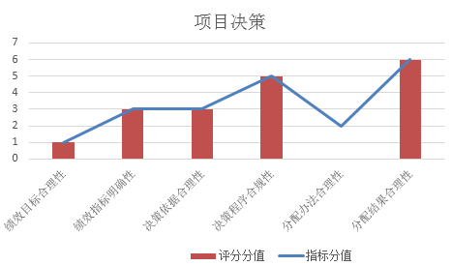

项目决策指标主要评价绩效目标、决策过程和资金分配的实际情况。对于该项的评价，评价小组主要通过案卷研究、访谈、调查问卷等方式对资料进行收集、整理和分析，查看了项目立项的相关资料、财政预算的批复文件，对项目决策涉及的指标进行打分，并逐级加权计算结果。

二）项目管理（25分）

根据评价原则，项目管理评价得分为25分，评价结果为优。

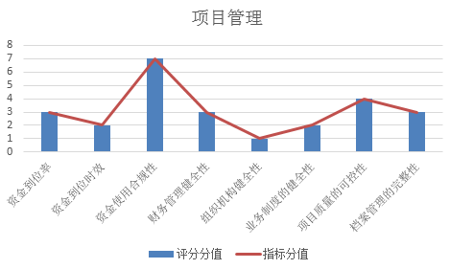

项目管理指标主要从投入管理、资金管理和组织实施三个方面来具体评价，主要考核资金到位率、资金到位时效、资金使用合规性、财务管理健全性、组织机构健全性、业务制度健全性、项目质量的可控性、档案管理的完整性。对于该项的评价，评价小组主要采取了案卷研究、现场访谈等方式进行资料收集、整理、核实和分析，收集了项目具体实施单位相关文件和项目档案资料管理相关文件；了解项目实施单位工作内容、形式和要求；对项目管理涉及的指标进行打分，并逐级加权计算结果。

（三）项目绩效（55分）

根据评价原则，绩效评价得分为50分，评价结果为优。

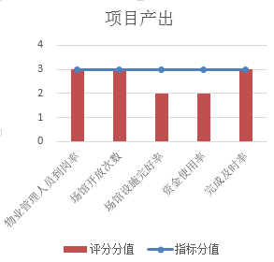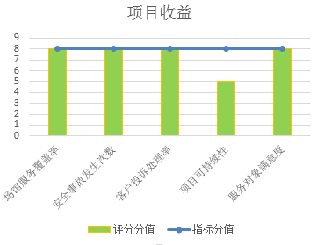

项目绩效方面主要评价项目产出以及项目效益情况。对于该项的评价，评价小组主要采取了案卷研究、访谈、调查问卷等方式进行资料收集、整理和分析，查看了项目实施方案和活动总结、预算批复、物业管理人员考勤表、资金收付凭证及发票、投诉记录簿等，综合调查问卷的结果，对项目绩效涉及的指标进行打分，并逐级加权计算结果。

**四、评价结论**

（一）评分结果

项目绩效评价综合得分为93分。其中项目决策得分18分，项目管理得分25分，项目绩效得分50分。

下图为各指标得分情况：

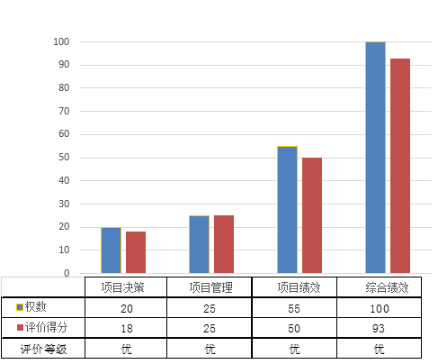

（二）主要结论

1、项目决策。项目决策评价得分为18分，评价等级为优。项目决策分为项目目标、决策过程和资金分配三个方面。项目设定的绩效目标依据充分，符合客观实际，符合经济社会发展需要；项目所设定的绩效目标依据基本充分、合理，绩效指标基本清晰、细化、可衡量，指标值设计合理；该项目符合经济发展规划，下达了《2018年武汉市文化局绩效管理目标责任书》，绩效目标依据充分且符合客观实际；项目的申报、批复等程序均符合相关管理办法；另外该项目未在制度中明确资金分配办法，仅通过各项目负责人的申报和领导审批确定预算资金的分配结果。

2、项目管理。项目管理评价得分为25分，评价等级为优。项目管理从投入管理、资金管理、组织实施三个方面展开。投入管理方面主要是资金的到位情况分析，资金已全部到位；资金到位及时。资金管理方面，项目实施单位不存在虚列项目支出、挪用资金以及超标准开支的情况，会计核算规范；资金管理、费用支出等制度健全，并能严格执行。组织实施方面，项目实施单位的组织机构健全、分工明确；该项目严格实行审批制、政府采购制、合同制、台账制等，项目能依法规范运行，业务制度较为健全。项目实施单位对项目的进度进行了控制管理，合理调配资源，保证项目顺利进行。

3、项目绩效。项目绩效评价得分为50分，评价等级为优。项目绩效分为项目产出和项目效益两个方面。项目产出方面，武昌区2018年度武泰闸体育场管理人员均按时到岗；体育馆每天按时开放；场馆设施毁坏时，物业公司及时向文体局报备并安排工作人员进行维修，但可供居民休息的基础设施缺少维护，部分基础设施已损坏且并未报修；实际使用资金6万元，计划资金60.00万元，使用率为100%，武泰闸体育场计划共覆盖武昌区周边包括紫阳街、八步街等在内的5个社区，体育场管理项目实施后，吸引积玉桥街道等地区居民来此锻炼，体育馆覆盖了5个及以上街道；实际安全事故发生次数为0；客户投诉基本得到了及时有效处理；但对体育场供居民休息的基础设施，缺少维修人员进行修缮和维护，已损坏的基础设施未及时报修；服务对象满意度为93.60%，产生了较好的社会效益和经济效益。

**五、主要经验及做法、存在的问题和建议**

（一）主要经验及做法

1、场馆开放率高。体育馆每天（包括节假日）定时开放，物业公司管理人员均按时到岗，及时开展体育场管理工作，保证周边居民体育锻炼。

2、分工负责、相互合作、相互制约。物业公司安排包含项目经理、保安主管、保洁主管在内共计12人的物业管理人员开展工作，物业服务工作分工明确；除此之外，还有区文体局安排人员同时对物业公司体育场管理服务工作进行监督监察，保证体育场持续正常运转。

（二）存在的问题

1、基础设施较陈旧，应及时更新和修缮。管理人员日常巡查不够全面，只将工作重点放在了场内体育设施，而忽略了对场内可供居民进行休憩的基础设施进行安全排查、损坏报修，场内休憩基础设施多数老化，长此以往将形成安全隐患。

2、不常用体育设备及场地应进行及时有效的维护。对不常用体育设备及场地，如足球场草坪及其周边草坪及周边设施，平时缺乏必要的养护，修剪和修理，造成场地使用效果不佳，球场使用率低，形成恶性循环。

（三）建议

1、有效沟通，加大安全隐患排查力度。加强基础设施管理措施，与市民进行及时有效地沟通，听取意见，在对场内体育设施进行日常巡查同时，对可供居民进行休憩的基础设施进行安全排查、并及时报修，排除安全隐患。

2、有效引导，维护场地、设备持续运行。管理人员加强引导，增加便于市民快速寻找所需场地及设施的指示牌等措施，避免场地利用不均，造成排队及部分设备无人使用的现象。对不常用体育设备及场地，也应加强维护，避免因维护不善导致市民无法或不愿使用。